电视信号场强测量及空中管理
来源：微波射频网
在一个地区的空中，有些什么电视信号，它们的场强是多少，这是广电管理部门和无委会关心的课题。本文将从电子测量的角度来进行讨论。
一、 电视信号及其场强
众所周知，电视信号是在42-860MHz范围内的载波信号上，调制视频信号和伴音信号。要分析这些信号特征这是视频分析和音频分析的课题，但就其此信号强弱来说，是将电视信号的行同步信号电平作表征，因行同步信号是脉冲式，故用峰值作为度量。
对于场强测量及场强仪作者已在另一篇文章中阐述，请参阅浩格网站www.szheg.com 中“场强测量及场强仪”。
这里要着重说明的有两点：
1、 场强是单位长度的天线在空中某点处感应电信号的大小，其单位是微伏/米（μV/m），而不是电压或电平单位V、μV或dB μV、dBm。
2、 场强仪的组成是电平表（或频谱仪）加上测试天线，而我国有线电视行业内所叫的场强仪一般都指的是电视信号电平表，是以峰值来度量。
二、 电视信号的测量
电视信号空中场强的测量原理，如作者在场强测量与场强仪一文中所述。测量方框如图1所示，鉴于电视信号场强的特点，故电平表应该是电视信号电平表（即常称的电视场强仪），天线应是在电视频段范围内的测量天线。场强值E由如下式（1）求出。
E=E r＋ K + Lf (dBμV/m) —--(1)
其中：
E为场强值(dBμV/m)
E r为电平表输入端口电平值(dBμV)
K 为天线系数（dB）
Lf 为联接电缆损耗值（dB）
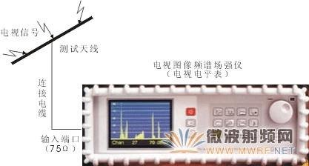
图1：电视信号空中场强测量示意图
对于电视信号电平表来说，最好是除能测量电平外，还具有频谱分析仪功能，可对要求的频段范围的信号进行全景扫描观察，然后按游标锁定你需要的信号。然而空中的信号除电视信号外，还有很多别的信号 ，如通信信号、电台信号等等无线电信号，我们的任务是要观察电视信号，那么这个仪器还应具备电视图象显示功能，一旦信号搜索锁定，那么可以同时看到图象，这才真正搜索到此频段内的所有电视信号，并同时测出它的场强，也可监测到 哪些是我们管辖的电视台，是否有我们非管辖的电视台出现。
对于天线来说，天线的频率范围应在46-860MHz，并给出天线系数K值。
这样一来，场强仪便可由式（1）求出。不同天线生产厂家给出天线系数有正、负，用时请注意，如本文中安立公司为一K，国产900E为+K。
如果连接电缆为1～2米长，则可以忽略不计，这就是说所测得的场强是电平表读数加上天线系数。 即E=E r+ K -------- （2）
图2、图3是日本安立公司生产的天线，天线系数K分别为图4、图5，其中MP534A为半波振子型，MP666A为对数周期型。技术指标见表1。
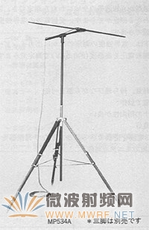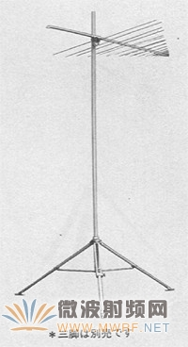
图2：MP534A半波振子天线 图3：MP666A对数周期天线
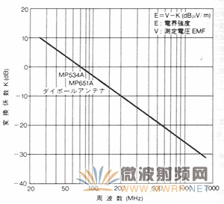
图4：MP534A天线系数K
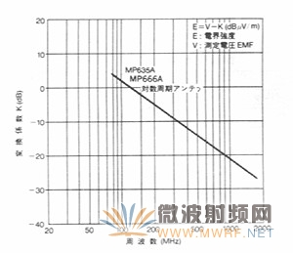
图5：MP666A天线系数K
图6为国产900E天线，其中900EV为半波振子型，频率为40～220MHz ；900EU为对数周期型，频率为220～1000MHz。天线系数见图7，技术指标见表1。
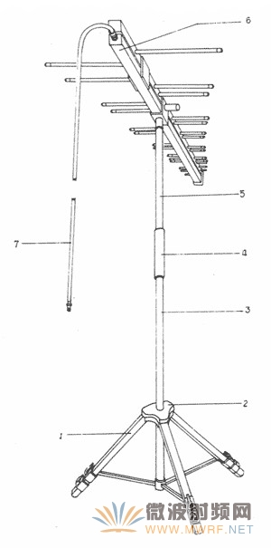
图6：900E测量天线
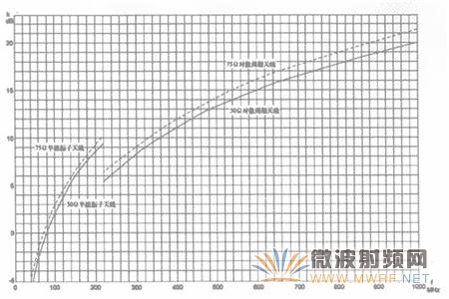
图7：900E天线系数K
表1
型号 | MP534A | MP666A | 900EV | 900EU
天线型式 | 半波振子 | 对数周期 | 半波振子 | 对数周期
频率范围 | 25～520MHz | 200～2000MHz | 46～220MHz | 220～1000 MHz
阻抗 | 50Ω | 50Ω | 50Ω/75Ω | 50Ω/75Ω
连接型式 | N型 | N型 | N/BNC | N/BNC
驻波系数 | ＜2 | ＜2 | ＜2．5 | ＜2．5
平均增益 | 0 dB | 5 dB | 0 dB | 5 dB
举实例：
采用PRK3C+彩色电视图象频谱场强仪接上900E天线。PRK3C+开机后工作在频谱分析状态，显示多个信号，我们可移动游标，搜索到320.25MHz 处有信号，再将仪器置于电视接收状态，收到图象的同时也可以读出电平数值。
设电平数值为68 dBμV
查图7，横轴在320.25MHz，纵轴的K值为9 dB
故场强为 E=68 dBuV+9 dB=77 dBμV/m
三、 场强测量中的几个问题
1、 场强的测量精度
要测量空中场强，不言而喻是天线在空中某点处感应电信号，首先天线测量是有方向性的，因此必须旋转天线取其最大值。
就其测试精度而言，主要误差来源是仪器与天线。
一般来说，电平表的误差为±（1～3）dB，我意见选在±1.5dB为宜，如果选±1dB的更好，但不能过分追求高的精度，因在测量过程中驻波对精度影响很大，小于1 dB的精度是很难的。有些厂家将误差标到±1 dB以下，其实它是在特定测试设备下测试，并给予误差修正后获得，而在实际测试现场就不可能达到那个特定条件，因此实际测量误差会增大。
天线系数误差在±1dB以下。
这样一来，电平表和天线两者误差在一起共为±2.5dB。实际上还有很多随机的因素，特别是测量小信号时噪声及其他干扰很大。我认为场强测量误差要求在3-4dB是合理的。
2、 场强测量的灵敏度
场强测量的一个重要问题是灵敏度，即要求场强仪能将空中所需的微弱信号测出来。如前述的场强仪来说，关键是电平表的灵敏度。因为无论是那种测量天线，一般都不可能作成高增益。对于空中的电视信号来说，我们也得有一个基本估计。一般来说，电视机能较好的收到图像应在60 dBμV以上，能收到电视图象在50 dBμV，如果在40 dBμV以下就难以收到了，30 dBμV就什么都看不到了。这是说在电视机的输入端口，如果有30 dBμV以下的信号就是没有意义。由此可以得知，如果从空中场强搜索到电平表端口来的信号，在30 dBμV应该能测量。为保证测量无误，因此我们应选择电平表灵敏度为20 dBμV为宜。也许有人提出是否可以更高些呢，就目前来说，电视信号场强仪灵敏度一般都在20～30 dBμV，无线用的场强仪、频谱分析仪的灵敏度可以在零点几个微伏（即0 dBμV以下） ，但它不能显示图像，不能满足我们拟定的测试项目。
3、 电视信号的空中管理
对于电视信号空中管理部门，要知道我自己辖区内，有哪些电视信号，它们的场强多大，是非常必要的，但要追求高的精度就不一定必要了。从这种意义上来说，一种最好的办法是目前的电视场强仪加上测量天线；另一种办法是电视场强仪加一般市面上用的室外电视接收天线。后者的天线没有天线系数K，不能对仪器读数进行修正，但它也可以搜索到所有电视信号，并可测到仪器端口的电平值，已看得出这些电视信号在某个地方或方位的强弱。 我们可以称前者为定量测试，后者为定性测试。
四、 测量仪器的选择
综合上述，电视信号场强测量及空中管理有着它的特殊性，首先是要把信号搜索出来，并能识别它是电视信号，同时测量它的强度。笔者称这种仪器叫电视图像频谱场强仪。具体怎么选择仪器和天线，首先是看你的要求，再则是考虑性价比，下面提出几种方案。
1、 高精度型——PRK7 该仪器频率为5～2050MHz、 动态范围20～130dBμV、 精度±1dB。
2、 适用型——PRK3C+（彩色图象）、PRK3+ 该仪器频率为5～2050MHz、 动态范围20～130dBμV、 精度±1.5dB。
3、 经济型——MC377 该仪器频率为5～2050MHz 、动态范围20～130dBμV 、精度±3dB。
4、 最经济型——EP303 该仪器频率为46～860MHz 、动态范围20～130dBμV 、精度±2.5dB。
对于天线的选择已很明白了，要求高的选用日本安立公司生产的MP534A、MP666A，它适合配PRK7，获得高精度测量。一般来说，选用国产900E即可。
综合上述，作为一般电视信号空中管理测量，只要选择其中任何一种仪器，配上天线，即可测量电视信号场强。
五、 自动化测量
上述的几种方案，都是要在电平表上读数，然后用天线系数进行修正。最好能将天线系数存在电平表中，自动进行修正，那么测量即可立即读出场强数值，其方案如图8所示。
前述的PRK3C+、PRK3+、PRK7均有R232接口，在笔记本电脑中装入浩格公司开发的HEG008自动测试软件，即可将天线系数存入，在测量中自动修正，读出场强dBμV/m，并可即时打印。
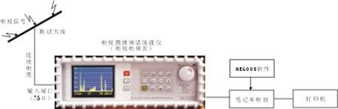
图8 自动化测量场强示意图
六、 高精度、高灵敏度的自动化测量
前述的测量方案是基于实用性提出来的，性价比都很好。对于要求高的管理部门来说，可以花较高的代价，寻求高的精度和高灵敏度，那就可以采用频谱分析仪方案，如图9所示。
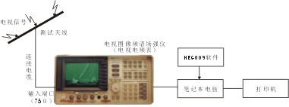
图9：高精度高灵敏度自动化测量方案
此方案是采用水平较高的频谱分析仪，或CATV分析仪作为电平表， 如HP8591C或TEK2715 频谱分析仪，它本身也是一个CATV分析仪，其灵敏度在1μV以下。天线也相应采用高精度，长期稳定性好的天线。在笔记本电脑中装入HEG-009自动测试软件，那么可自动化、高精 度、实现在0dBμV测量电视信号场强。

